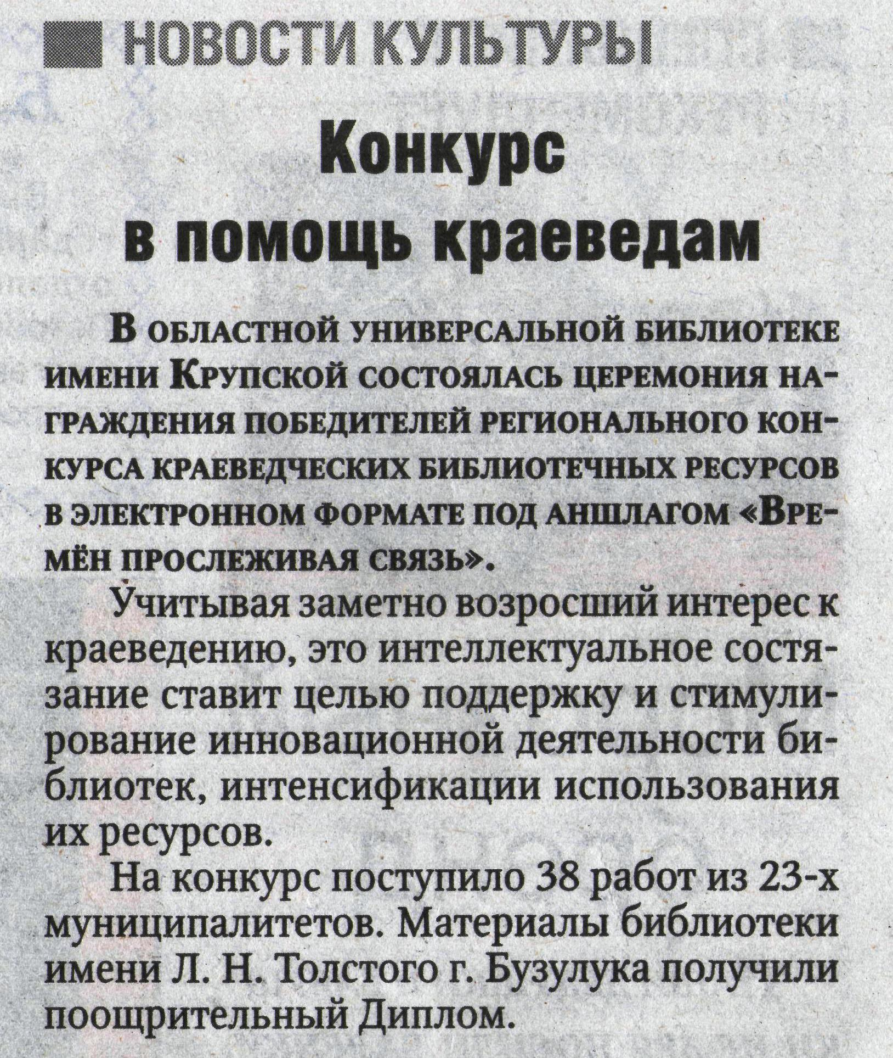
Воробьёва М. Конкурс в помощь краеведам // Рос. провинция. – 2014. – 18 декабря С.7.

